 | 児童発達支援 |  |  |  |  |  |  | 
 | 穴橋こどもの家
運営法人 | 特定非営利活動法人ばーねんすべる |  |  |  |  | 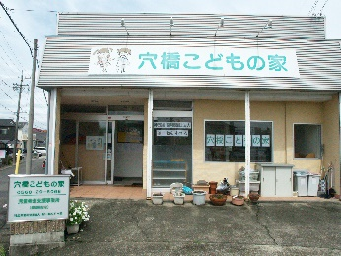
所 在 地 | 〒486ー0853 |  |  |  | 東部中学校区
 | 春日井市穴橋町1552-31
連 絡 先 | TEL |  | 0568-29-6068
 | FAX |  | 0568-29-6068
●サービス内容 ※詳細はQRコードからご確認ください。
休業日 | 土日・祝日、年末年始（12/29～1/3） |  |  |  |  |  | 【対象区分・種別】
  身体 | 要相談
  知的 | 〇
  精神 | 〇
  発達 | 〇
  重心 | 要相談
  車いす | 要相談
  医療的ケア | ー
  年少未満 | 〇
時 間 | 年少未満 |  |  | 10:00～13:00 親子通所
時 間 | 年 少 |  |  | 14:00～17:00 単独通所
時 間 | 年 中 |  |  | 14:00～17:00 単独通所
時 間 | 年 長 |  |  | 14:00～17:00 単独通所
定 員 | 10名
送 迎 | ☐園（幼稚園・保育園・こども園）  ☐市内特別支援学校  ☑なし
食事提供 | なし
実費負担 | ☐おやつ  ☑教材費  ☐外出に伴う交通費  ☑その他 ☐実費負担なし
個別療育 | なし
●支援内容、アピールポイント
自由遊びの時間と一斉活動の時間を設定しています。一斉活動の時間に具体的にどのような活動をするかについては、お子さんの「できる・できそう」「楽しめる・楽しめそう」に基づいて、利用するお子さんたちに合わせて調整しています。よく行う活動は体を大きく動かす遊びや、手や指を動かす遊び、製作などです。当事業所での経験等を通じて、お子さんが生活や遊びに意欲が持てるようにする、ご家庭や園での生活がより良いものになるようにする、ということを心がけています。
〇本人の好き・嫌い・得意・苦手・やりたい・やりたくない、を本人も周りの人も知ることを大切にしています。
〇今を楽しむことも、これからのことを踏まえてかかわることも、どちらも大切にしています。
※一日の定員は、10:00-13:00は3名、14:00-17:00は7名のあわせて10名です。
※14:00-17:00については年少以上のお子さんを対象としていますが、10:00-13:00については年少以上の方も利用できます。
●その他
駐車場 |  | 10 台以上 |  |  |  |  | 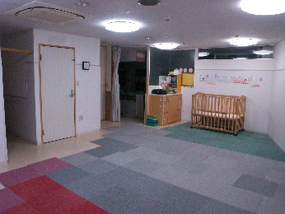
他に実施している  障がい福祉サービス |  | なし

